En este proyecto se utilizan query selectors de dos tipos: lógicos y de comparación.

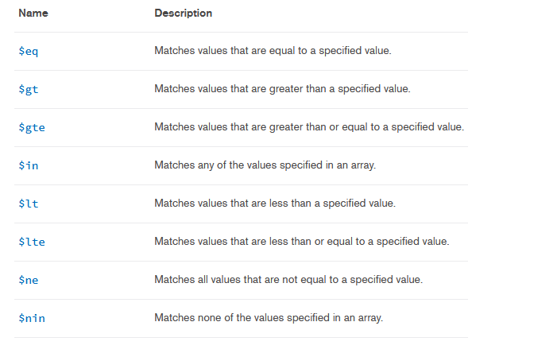
Los operadores de comparación dan coincidencia en los valores resultantes mediante su función correspondiente

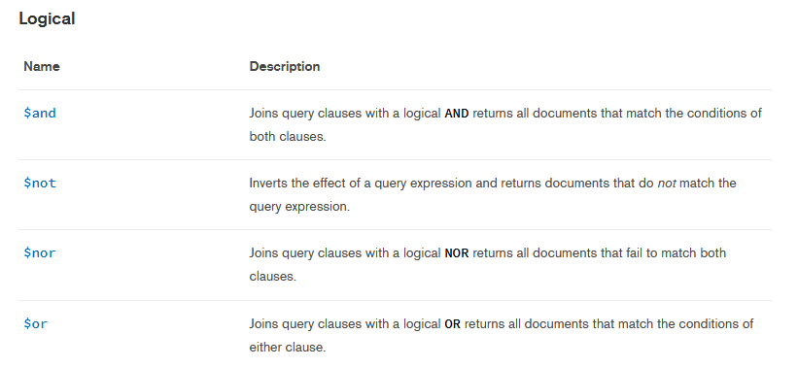
Los operadores lógicos son 4:
- ”And”: devuelve los documentos que cumplen ambas condiciones.
- “Not”: devuelve los documentos que no coinciden con lo que se especifica.
- “Nor”: devuelve los documentos que no coincidan con ambas condiciones.
- “Or”: devuelve los documentos que cumplan una condición u otra.

